
2020 KAOSTS 공동학술대회

Smart Ocean Korea,
글로벌 해양강국

전시/광고/취업박람회 안내서 및 신청서

- 공동학술대회 개요------------------------------------- 2
- 전시 및 광고 참가 안내 ----------------------------- 4
- 취업박람회 참가 안내 ---------------------------------- 6
- 제출서류안내 -------------------------------------- 10
2020 한국해양과학기술협의회 공동학술대회 사무국
Tel. 070-4294-8561 / Fax. 042-489-7071 / E-mail. Info@kaosts.org

I. 공동학술대회 개요

1. 대회 개요
대 회 명 | 2020년도 한국해양과학기술협의회 공동학술대회
기 간 | 2020년 5월 7일(목) ~ 8일(금), 2일간
주 제 | Smart Ocean Korea, 글로벌 해양강국
장 소 | 부산 BEXCO 컨벤션홀 및 1회의장 등
주 최 | 한국해양과학기술협의회(KAOSTS)
주 관 | 대한조선학회, 한국항해항만학회, 한국해안∙해양공학회, 한국해양공학회,  한국해양학회, 한국해양환경·에너지학회
후 원 | 해양수산부, 부산관광공사
대 상 | 6개 해양과학기술 관련 학술단체 회원 및 관계자, 참가자 2000여명 등
주요 프로그램 | 공동심포지엄, 개회식 및 미래해양과학기술인상 시상식  공동워크숍 및 특별세션, 학회 별 논문 발표회 및 부대행사

2. 배경 및 목적
한국해양과학기술 협의회는 대한조선학회, 한국항해항만학회, 한국해안·해양공학회, 한국해양공학회, 한국해양학회, 한국해양환경·에너지학회 등 해양과학 유관 6개 학술단체의 협의체로서 1999년 창립되어 해양과학기술 발전을 위한 활동을 수행하고 있습니다.

2019년 공동학술대회에서는‘하나의 바다, 혁신과 성장의 미래’라는 슬로건과 함께 해양수산부, 한국해양과학기술원 등의 주요 기관장을 비롯하여 학회 및 기술관계자와 학생 등 2천여명 이상이 참석하였으며 950여편의 논문 발표가 있었습니다.

2020년도 KAOSTS 공동학술대회는 인공지능, Big data 등 “Smart Ocean Korea, 글로벌 해양강국”이라는 주제하에 사회적, 국민적, 시대적 요구를 수용하는 다양한 연구결과와 최신기술을 선보이게 될 것입니다.
3. 협의회 현황

- (설립일) 1999년 2월 9일

- (목적) 해양과학기술단체를 유기적으로 연합하여 해양과학기술의 창달을 도모하며 해양과학기술자의 자질과 지위향상을 기하고 회원 단체를 육성하며 국민의 해양 과학화 운동을 통하여 국가발전에 기여

- 6개 회원학회 현황
학회명 | 설립 연월 | 現회장 | 비고
대한조선학회 | 1952. 11 | 김현수 | `20.1 신임
한국항해항만학회 | 1976. 07 | 국승기 | `20.1 신임
한국해안·해양공학회 | 1989. 02 | 강범구
한국해양공학회 | 1986. 09 | 조철희 | `20.1 신임
한국해양학회 | 1966. 07 | 김부근 | `20.1 신임
한국해양환경·에너지학회 | 1997. 05 | 김경태

4. 전차대회 전시부스 개최 : 총 16개 업체 21개 부스

- 전시부스 참가 업체
오션테크(3), 선박해양플랜트연구소(3), 한국해양과학기술원(1), 극지연구소(1),
㈜지오테크시스템(2), 엠디시스템㈜(1), 한컴MOS㈜(1), ㈜인투앱(1), ㈜오트로닉스(1),
Siemens PLM Software(1), ㈜환경과학기술(1), ㈜지오에너지(1), ㈜애니텍(1),
㈜리버앤씨(1), 한국과학기술정보연구원(1), ㈜경원테크(1)
II. 전시 및 광고 참가 안내
- 전시 개요
- 전시 기간 : 2020년 5월 7일(목) ~ 8일(금)
- 전시 장소 : BEXCO 컨벤션 홀 2층 Summit Hall (205호)
- 설치 및 운영 세부일정 계획
전시 계획 | 일 정 | 시 간
시 공 | 2020년 5월 6일(수) | 08:00~12:00
장 식 | 2020년 5월 6일(수) | 13:00~18:00
운 영 | 2020년 5월 7일(목)~8일(금) | 09:00~18:00
반 출 | 2020년 5월 8일(금) | 18:00 이후

- 참가 신청 및 납입
- 전시 참가비
구 분 | 일 정 | 금 액
조기신청 | 2020년 4월 8일(수) | 200만원 (1부스 당)
일반신청 | 2020년 4월 17일(금) | 220만원 (1부스 당)
* 제공 내역 : 1부스 당 2인 무료(등록 Kit 및 식사 포함)
* 조기신청에 한해 참가비 할인 제공

- 광고 참가비
구 분 | 일 정 | 금 액
광고 참가 | 2020년 4월 17(금) | 100만원 (프로그램북 1페이지)
* 프로그램북(A4 사이즈/변경될 수 있음) 1페이지

- 참가비 납부
참가 신청과 동시에 전시 및 광고 참가비 총액의 50%를 납입하시고
잔금은 2020년 4월 17일(금)까지 납부해야 공식 참가신청이 완료됩니다.
계좌번호: 468401-04-040131 (국민은행) / 예금주: (사)한국해양과학기술협의회
* 기 납입한 전시 참가비 50%는 환불되지 않습니다.

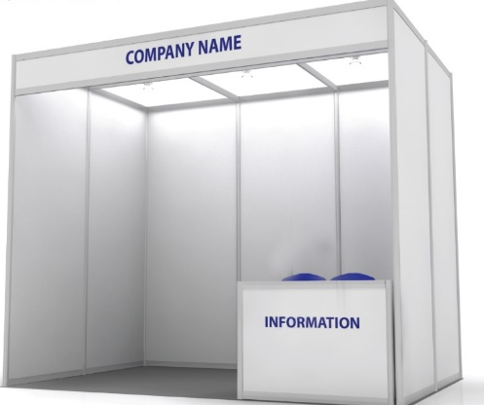
- 기본 부스 제공 사항
- 기본 부스 : 3 m x 2 m 옥타늄 부스
(내부라이트 3개, 간판전구 2개 포함)
- 상호 간판 : 동일 규격 및 색상으로 상호 부착
- 구 성 : 안내데스크 1 EA, 의자 2 EA
- 부스 위치 : 참가비 납부를 완료한 업체 순으로 위치
선택 우선권 부여, 추후 개별 공지 예정
<기본부스 예시 이미지>

- 주의사항
- 주최자가 설치한 부스공간만 사용하며 허가받지 않은 별도 설치물은 설치할 수 없습니다.
- 전력의 경우 장비 및 부스의 전력량을 확인하여 1 kw 초과 시에는 반드시 추가 전력을 신청해야 합니다. 과부하로 인한 화재 발생이나 전력 차단 등으로 타 업체에게 피해를 초래한 원인 제공 부스참가 단체는 주최자 및 피해 업체에게 보상할 책임이 있습니다.
- 행사기간 중 또는 종료 후 발행하는 부스 내의 폐기물은 자체처리를 원칙으로 합니다.
- 추가비품 및 기자재가 필요한 부스 참가 단체는 별도의 제출서류를 참고하여 작성 후 제출해주시기 바랍니다.

- 인터넷 전용선
- 유무선 인터넷 전용선의 설치 및 사용은 별도로 신청해야 합니다.
- 문의 및 신청은 안내서 하단의 인터넷 회선 신청서 작성 후 제출하시기 바랍니다.

- 문의처
공동학술대회  사무국 | 길남이 주임
공동학술대회  사무국 | E-mail : info@kaosts.org
공동학술대회  사무국 | TEL : 070-4294-8561

III. 취업박람회 참가 안내

- 취업박람회 개요
- 취업박람회 기간 : 2020년 5월 7일(목) ~ 8일(금)
- 취업박람회 장소 : BEXCO 컨벤션 홀 2층 Summit Hall (205호)
- 박람회 부스 설치 및 운영 세부일정 계획 (안)
취업박람회 계획 | 일 정 | 시 간
시 공 | 2020년 5월 6일(수) | 08:00~12:00
장 식 | 2020년 5월 6일(수) | 13:00~18:00
운 영 | 2020년 5월 7일(목)~8일(금) | 09:00~18:00
반 출 | 2020년 5월 8일(금) | 18:00 이후
- 주요내용: 현장 채용, 취업 컨설팅 등
- 현장채용 : 구직자 서류전형 및 면접, 간접 참여 기업홍보지원 등
- 컨설팅 : 취업 상담 및 컨설팅 실시 등
- 박람회 구성
1) 일자리 정보 구성
- 해양 산업 별 채용 관 구성: 해양, 항만, 수산 등으로 구분하여 구성
- 정부기관 및 공공기관 등 협조, 해양 관련 업체 소개 및 창업 정보 제공
- 미래 해양 관련 일자리 소개, 취업 정보 및 안내와 기타 채용박람회 지원 관 운영
2) 컨설팅
- 이력서 작성 컨설팅 및 면접 컨설팅
- 참가 신청 및 납입
- 취업박람회 참가비
구 분 | 일 정 | 금 액
조기신청 | 2020년 4월 8일(수) | 200만원 (1부스 당)
일반신청 | 2020년 4월 17일(금) | 220만원 (1부스 당)
* 제공 내역: 1부스 당 2인 무료(등록 Kit 및 식사 포함)
* 하루가 아닌 일정 시간만 사용하고자 하는 경우 : 10만원(시간 당)
* 전시, 광고 참가 업체의 경우 취업박람회 참가비 50만원 (1부스 당)
- 참가비 납부
참가 신청과 동시에 전시 및 광고 참가비 총액의 50%를 납입하시고
계좌번호: 468401-04-040131 (국민은행) / 예금주: (사)한국해양과학기술협의회
잔금은 2020년 4월 17일(금)까지 납부해야 공식 참가신청이 완료됩니다.
* 기 납입한 전시 참가비 50%는 환불되지 않습니다.
- 기본 부스 제공 사항
- 기본 부스 : 3 m x 2 m 옥타늄 부스
(내부라이트 3개, 간판전구 2개 포함)
- 상호 간판 : 동일 규격 및 색상으로 상호 부착
- 구 성 : 안내데스크 1 EA, 의자 2 EA
- 부스 위치 : 참가비 납부를 완료한 업체 순으로 위치
선택 우선권 부여, 추후 개별 공지 예정
<기본부스 예시 이미지>

- 주의사항
- 주최자가 설치한 부스공간만 사용하며 허가받지 않은 별도 설치물은 설치할 수 없습니다.
- 전력의 경우 장비 및 부스의 전력량을 확인하여 1 kw 초과 시에는 반드시 추가 전력을 신청해야 합니다. 과부하로 인한 화재 발생이나 전력 차단 등으로 타 업체에게 피해를 초래한 원인 제공 부스참가 단체는 주최자 및 피해 업체에게 보상할 책임이 있습니다.
- 행사기간 중 또는 종료 후 발행하는 부스 내의 폐기물은 자체처리를 원칙으로 합니다.
- 추가비품 및 기자재가 필요한 부스 참가 단체는 별도의 제출서류를 참고하여 작성 후 제출해주시기 바랍니다.

- 인터넷 전용선
- 유무선 인터넷 전용선의 설치 및 사용은 별도로 신청해야 합니다.
- 문의 및 신청은 안내서 하단의 인터넷 회선 신청서 작성 후 제출하시기 바랍니다.

- 문의처
공동학술대회  사무국 | 길남이 주임
공동학술대회  사무국 | E-mail : info@kaosts.org
공동학술대회  사무국 | TEL : 070-4294-8561

전치 및 취업박람회 참가업체 규정

제 1 조 용어의 정의
- "전시자"라 함은 본 전시회 참가를 위하여 전시 참가 신청서를 제출한 개인, 회사, 조합 및 단체 등을 말한다.
- "전시회"라 함은 2020년도 한국해양과학기술협의회 공동 학술대회 전시회를 말한다.
- "주최자"라 함은 2020년도 한국해양과학기술협의회 공동 학술대회 조직위원회를 말한다.

제 2 조 참가신청
- 전시회 참가신청을 하고자 하는 자는 소정의 신청서를 작성하여 주최자에게 제출하여야 한다.
- 전시자가 참가신청서를 제출하고 참가비를 완납함으로써 본 약정은 성립된 것으로 본다. 다만, 전시장 면적이 예약 완료된 경우와 출품예정품목이 전시회에 적합하지 않다고 판단될 경우 주최자는 참가신청 접수를 거부할 수 있다.

제 3 조 전시면적 배정
- 주최자는 신청접수 순, 신청면적, 전시품의 성질 및 기타 합리적인 방법에 의거 전시자별 전시위치를 배정한다.
- 주최자는 특별한 사정이 있는 경우 전시회 장치기간 이전이면 언제든지 전시자에게 배정된 전시 위치 및 면적을 변경할 수 있다. 이와 같은 변경은 주최자의 재량이며, 전시자는 동 변경의 결과에 대한 보상을 청구할 수 없다.

제 4 조 전시장(Booth) 관리
- 전시자는 참가신청서에 명시한 전시품을 전시하고 상주요원을 배치하여 자사 부스관리에 만전을 기함을 원칙으로 한다.
- 주최자는 필요한 경우 특정인의 전시장 출입을 제한할 수 있다.
- 전시자는 주최자의 서면동의 없이 배정된 전시면적 전부 또는 일부를 타인에게 양도할 수 없다.
- 전시자는 전시장의 바닥, 천정, 기둥, 벽면 등에 페인트칠 등으로 원상변경을 할 수 없으며, 전시장의 손상에 대해서는 원상 복구 등 주최자의 손해를 배상하여야 한다.

제 5 조 (납입조건)
- 전시자는 참가비의 50%에 해당하는 신청금을 전시 참가 신청서 제출시 납입해야 하며 잔금 50%는 2020년 4월 19일(금)까지 납입해야 한다.

제 6 조 (해약)
- 전시자가 주최자의 승인 없이 약정한 전시면적 전부의 사용을 포기 또는 거부하는 경우 주최자는 참가약정을 해지할 수 있다.

제 7 조 (전시회의 취소 또는 변경)
- 주최자가 전시회 개최를 취소하는 경우 이미 납입된 참가비 전액을 전시자에게 반환한다.
다만, 불가항력 등, 기타 주최자의 귀책사유가 아닌 특별한 사정으로 전시회가 취소 또는 개최일이 변경되거나 축소되는 경우에는 이를 반환하지 않는다. 이 경우 전시자는 주최자에게 보상을 청구할 수 없다.

제 8 조 (전시 및 전시품 진열)
- 전시자는 배정된 전시면적 내에 지정 기간 내에 장치 및 전시품 반입, 진열을 완료하여야 한다.

제 9 조 (전시품 및 장치물 반출)
- 전시자는 지정 기간 내에 모든 전시품 및 장치물을 반출 하여야 하며, 반출을 지연할 경우 주최측이 부담하게 될 제반비용은 즉시 주최자에게 납입하여야 한다.

제 10 조 (전시장 경비, 위험부담 및 보험)
- 전시자는 전시기간 및 장치, 철거기간 중 발생되는 배당 면적 내 장치물 및 전시품에 대한 훼손 및 도난에 대하여 전적인 책임을 진다.
- 전시자의 고의 또는 과실로 화재, 도난, 파손 등이 발생하여 주최자 또는 타인에게 손해를 입힌 때에는 전시자가 전적인 배상책임을 지며 전시 물품 등에 대한 보험가입 역시 전시자의 책임으로 한다.

제 11 조 (보안규정)
- 주최자는 출품 업체와 방문객의 이익을 위해 모든 합리적인 보안 예방 조치를 취해야 한다
- 주최자는 조립, 전시 및 해체 기간 동안 전시실에서 전시물의 분실, 도난 또는 손상에 대해 책임을 지지 않는다.

제 12 조 (보충규정)
- 주최자는 필요한 경우 참가약정에 명시되지 않은 보충규정을 제정할 수 있다.
- 보충되는 규정은 참가약정의 일부가 되며 전시자는 이를 준수하여야 한다.

제 13 조 (방화규정)
- 장치물 및 전시장내의 모든 자재는 소방법규에 따라 적절한 불연처리가 되어야 한다.
- 주최자는 필요에 따라 전시자에게 화재방지와 관련한 시정을 요구할 수 있다.
전치 및 취업박람회 참가업체 Q&A

- 조명 추가, 조명 위치 변경, 벽체 칸막이 추가설치 및 제거는 어떻게 하나요?
· 사무국에서 기본적으로 제공되는 “기본부스 제공내역” 외 설치 추가 및 제거에 관련된 사항은 전시 담당자에게 연락하여 시공 가능여부를 확인하여 주시기 바라며, 추가 공사에 따른 비용이 발생 할 수 있습니다.

- 전시기간 중 기계 및 전력 소요량이 많은 전시품을 사용하려고 합니다. 전기를 몇 kw 신청해야 하나요?
· 기본부스 신청업체는 부스 내 기본적으로 1 kw가 제공되나 전시품 기기의 작동 하기에는 부족 할 수 있습니다.
· 해당 전기 제품의 전력소요량을 확인 하신 후 전력량에 맞게 신청하시면 됩니다.
· 기타 노트북, 정수기, PDP, LCD플레이어의 가동 전력은 기존 1 kw로 사용 가능합니다.

- 부대시설(전화, 랜 등) 추가 신청은 현장에서 가능한가요?
· 부대시설은 부스 시공 전, 해당 라인을 전시장 바닥의 Floor Box에서 꺼내어 사전에 신청한 업체에게만 제공합니다.
· 시공이 시작된 이후에는 바닥의 Floor Box를 개폐하는데 어려움이 있으므로, 제출 마감 일자에 신청하여 주시기 바랍니다.

- 가구 및 비품은 저희가 직접 가져갈 수 없나요? 반드시 사무국으로 신청해야 하나요?
· 사무국에서는 전시장내 보안강화 및 출입통제를 위하여 사무국이 가구 및 비품을 직접 관리하고 있습니다.

- 전시기간 중 부스 내에서 식사가 가능한가요?
· 부산 BEXCO 규정에 의거하여 전시장 내 음식물 반입은 일체 금지됩니다.
- 전시기간 중 쓰레기 처리 및 부스 내부 청소는 어떻게 하나요?
· 보안상의 이유로 주최 측에서는 전시장 통로 및 화장실 청소만 실시합니다.
· 업체의 전시품 분실과 오해의 소지를 방지하기 위하여 청소 인력들이 부스 안으로 들어가는걸 사전에 금지하고 있습니다.
· 부스 내에서 발생되는 쓰레기는 화장실 입구 및 전시장 곳곳에 위치한 대형 쓰레기통에 직접 폐기하시기 바라며 부스 내 청소도 참가업체에서 직접 시행하셔야 합니다.

- 전시품 반출입 시 반출 시 사무국에서는 카트(휴대용 수레)를 빌려주나요?
· 사무국에서는 별도의 카트를 보유하고 있지 않습니다. 참가 업체에서는 이를 직접 준비하시기 바랍니다.
- 전시품 분실과 도난에 대비해서 무엇을 준비해야 하나요?
· 전시기간 및 준비, 철거 기간 동안에 전시장 경비서비스를 제공하지 않습니다.
· 참가업체 여러분은 항상 상주 요원을 배치하여 자사 부스관리에 만전을 기해야 합니다.
· 전시품 분실과 도난에 대한 책임은 참가업체에게 있으므로 전시준비기간, 전시기간, 철거기간 중 전시장 내에서나 전시장으로의 운송과 회송시의 사고에 대비하여 반드시 보험에 가입 하여야만 합니다.
(특히 카메라, 노트북 등 소형 전시품 및 소지품에 대해서는 각별한 주의를 기울이시기 바랍니다.)

- 전시 참가비 납부에 대한 계산서는 언제 발행되나요?
· 계산서 발급을 원하시는 단체는 공동학술대회 사무국 담당자에게 연락 주시면 발급해 드립니다.
· 또한 신청 시 제출한 사업자등록증 상에 변경사항이 발생할 경우에는 반드시 통보 바랍니다.

- 인터넷은 언제부터 사용할 수 있나요?
· 먼저 LAN시공을 신청한 업체만 서비스가 가능합니다.
· LAN서비스를 신청한 참가업체는 컴퓨터를 계획한 장소에 설치하시면 됩니다.
· 서비스업체에서 설치와 동시에 IP address를 알려드립니다.
IV. 제출서류 안내
전시/광고/취업박람회 신청을 위해 아래 명시된 신청서를 제출기한 내에 사무국으로 제출하여 주시기 바랍니다. 제출시한을 넘길 경우 서비스를 제공 받으실 수 없습니다. 신청하신 서비스는 비용 입금 확인 후 진행되며 취소 시 환불불가 합니다.
구 분 | 제출서류 | 제출기간
공통 필수서류 | 사업자등록증, 입금증 사본 | 1차 : 4월 8일(수)  2차 : 4월 17일(금)
Form 1 | 전시/광고/취업박람회 참가 신청서(필수)  * 광고신청 업체 : A4사이즈의 광고파일(AI또는 PSD파일) 필수제출 | 1차 : 4월 8일(수)  2차 : 4월 17일(금)
Form 2-1 | 전시 디렉토리 내용 (전시 업체 필수) | 1차 : 4월 8일(수)  2차 : 4월 17일(금)
Form 2-2 | 채용박람회 업체 소개 내용 (채용박람회 업체 필수) | 1차 : 4월 8일(수)  2차 : 4월 17일(금)
Form 3 | 상호명 신청서 (전시/채용박람회 신청 업체 필수) | 1차 : 4월 8일(수)  2차 : 4월 17일(금)
Form 4 | 전기장치 시공 및 임대신청서 (필요 시 선택사항) | 1차 : 4월 8일(수)  2차 : 4월 17일(금)
Form 5 | 추가비품 임대신청서 (필요 시 사항) | 1차 : 4월 8일(수)  2차 : 4월 17일(금)
Form 6 | 인터넷 회선 신청서 (필요 시 사항) | 1차 : 4월 8일(수)  2차 : 4월 17일(금)

※ 문의처
공동학술대회  사무국 | 길남이 주임
공동학술대회  사무국 | E-mail : info@kaosts.org
공동학술대회  사무국 | TEL : 070-4294-8561

Form 1 전시/광고/채용박람회 참가 신청서
참가업체 정보
회사/단체명(국문) | 회사/단체명(영문)
대표자 성함 | 담당자 성함
담당자 부서/직책 | 담당자 전화/팩스 /
담당자 핸드폰 | 담당자 이메일

전시 ㆍ 광고 ㆍ 채용박람회 신청내역
신청구분 |  | 단가 | 금액
기본부스 | 1부스 | 2,200,000원  * 조기할인(~4/8) \ 2,000,000원
채용박람회 부스 | 1부스 | 1,500,000원  * 조기할인(~4/3) \1,000,000원  * 전시,광고 참가업체 500,000원/1부스
프로그램북 광고 | 1페이지 | 1,000,000원
합계(부가세 포함)

* 제 출 처 : 2020 한국해양과학기술협의회 공동학술대회 사무국 E-mail. Info@kaosts.org
* 납입방법 : 계좌이체 또는 은행 송금
참가 신청과 동시에 참가비 총액의 50%를 납입하시고 잔금은 2020년 4월 20일(월)까지 납부하여 주시기 바랍니다. 기 납입한 전시참가비 50%는 환불되지 않습니다.

납입방법 : 계좌이체
계좌번호 : 국민은행 468401-04-040131
예 금 주 : (사)한국해양과학기술협의회

위와 같이 전시/광고/채용박람회 참가 신청서를 제출하며 신청 금액의 50%를 송금합니다.

2020년 월 일
신청자 (인)
Form 2-1 전시 디렉토리
회사명
주 소
대표자
담당자
전 화
팩 스
이메일
내 용: 200자 이내 (흑백(1도)인쇄 처리 됨)
Form 2-2 채용박람회 업체 소개
기업일반현황
업 체 명 |  | 소재지역
주생산품 |  | 근로자수
내 용: 100자 이내 (흑백(1도)인쇄 처리 됨)
구인사항
참여방법 | - 직접참여 (부스참가) □ 간접참여 (광고)
모집직종 | 인원 | 성별 | 연령 | 학력 | 관련전공 | 자격면허 | 임금 | 경력 | 업무내용
복리후생 | □ 통근버스 □ 기숙사 □ 중식제공(중식비 지원) □ 기타 ( )

채용 담당자
성 명 |  | 직 위
연락처 |  | 이메일

Form 3 상호명 신청서
* 전시 기본부스 또는 취업상담회 부스를 신청한 단체는 신청 마감일을 준수하여 사무국(또는 시공사)으로 귀사의 부스 간판에 들어갈 상호를 국문(또는 영문)으로 기입하신 후 귀사의 로고파일(AI또는 EPS파일)과 함께 이메일로 접수하시기 바랍니다.
참가업체 정보
회사명
주 소 (우편번호 )
담당자 | 연락처
FAX | E-mail

▶ 상호간판 희망 명칭 기입부 (공간 띄우기, 점, 쉼표, 기타 기호 포함)
* 2020년 4월 17일(금) 이후, 기본부스에서 독립부스 및 독립부스에서 기본부스의 변경이 불가하오니 이점 양지하여 주시기 바랍니다.
* 전시사 전시장 입장 가능시간 : 2020년 5월 6일 13:00 ~ 18:00
2020년 5월 7일 ~ 8일 09:00 ~ 18:00
▶ 기본부스 시안
기본부스 포함사항
바닥 파이텍스 | 벽체 스포트라이트 100 W, 3개
시스템 벽체 | 안내데스크 1개, 접의식 의자 2개 (부스당)
상호간판(현수막) (2930*450 mm) | 220 v 2구 콘센트 1개 (220 v / 60 Hz / 단상1 Kw)
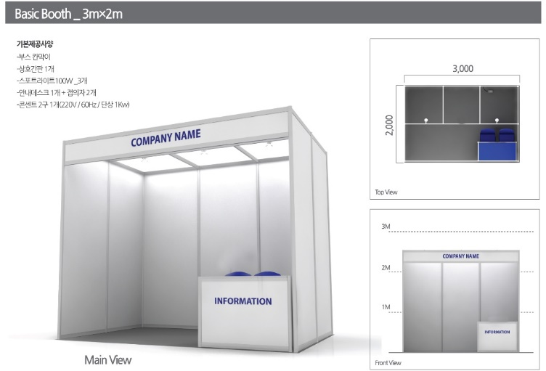

- 주의사항
조립부스 자재는 재사용하는 자재이므로 벽면(합판) 못질이나, 본드칠, 양면테이프, 청테이프, 유포 실사 등 판넬에 부착 금지. 손상 및 파손 시 변상 조치 ☞ 벽면에 포스터/현수막 부착 시 (종이테이프, 스카치테이프, 벨크로테이프) 사용 바랍니다.
▶ 문의처
공동학술대회  사무국 | 길남이 주임
공동학술대회  사무국 | E-mail : info@kaosts.org
공동학술대회  사무국 | TEL : 070-4294-8561
시공사 | ㈜이앤애드 권명국 과장
시공사 | E-mail : vevazia@hanmail.net
시공사 | TEL : 010-3912-4679
Form 4 전기장치 시공 및 임대신청서
* 기본부스를 신청하셨을 경우 1부스(6 sqm)당 부스내부 라이트 3구, 간판 라이트 2구, 220 V 단상 1 kw용량의 2구 소켓이 제공됨으로, 추가로 필요한 항목만 기록하여 주십시오.
* 독립부스로 운영하실 경우 추가 전력 신청을 꼭 하셔야 전기가 공급됩니다.
* 부스 내부에서 장비/기계까지의 Hook-up은 전시 참가업체에서 시공하셔야 합니다. 다만 기본부스 신청한 업체에 한해서 사전 신청된 경우는 견적에 따라 작업됩니다
* 현지 전시장 사정 상 압축공기 및 급배수 시설은 불가능 합니다.

참가업체 정보
회사명
주 소 (우편번호 )
담당자 | 직 위
연락처 | 팩 스
E-mail

▶ 전기장치 추가시공 및 임대 신청서 (부가세 별도)
품 목 | 단위 | 단가(원) | 금 액(원) | 부가세 | 합 계 | 비고
1. 스포트라이트(LED 8.5W) | 개
2. 암 스포트라이트(LED 8.5W) | 개
3. 형광등(40W) | 개
4. 다운 트랜스(110V용)-1 kw용 | 개
5. 할로겐(200W) | 개
6. HQI150W | 개
7. 콘센트(220V/60Hz/단상1 kw포함) | 개
8. 220V/60Hz/단상 | kw
9. 380V/60Hz/삼상 | kw
총 합 계 | ₩ -
* 1~7 조명기구에 대한 신청은 기본부스에 한함.

▶ 전기장치 추가시공 및 임대가능 품목 리스트
품 목 | 단위 | 접수 기간에 따른 비용(원)
품 목 | 단위 | ~4. 17 | 4. 18 ~ 4. 24 | 4. 25 ~ 5. 3
1. 스포트라이트(LED 8.5W) | 1개 | 10,000 | 12,000 | 13,000
2. 암 스포트라이트(LED 8.5W) | 1개 | 15,000 | 18,000 | 19,500
3. 형광등(40W) | 1개 | 8,000 | 9,600 | 10,400
4. 다운 트랜스(110V용)-3KW용 | 1개 | 30,000 | 36,000 | 39,000
5. 할로겐(200W) | 1개 | 20,000 | 24,000 | 26,000
6. HQI(LED 30W) | 1개 | 30,000 | 36,000 | 39,000
7. 콘센트(220V/60Hz/단상1KW포함) | 1개 | 40,000 | 48,000 | 52,000
8. 220V/60Hz/단상 | 1 kw | 40,000 | 48,000 | 52,000
9. 380V/60Hz/삼상 | 1 kw | 50,000 | 60,000 | 65,000

* 24시간 전력 신청 시는 정상 금액의 50%에 해당하는 금액이 부가됩니다.
* 전력공급 : 220V/380V 삼상일 경우 60Hz±10%의 편차가 있습니다. 특별한 전기작업이 필요한 경우 요구사항을 자세히 기술하여 제출해 주시면 그에 해당하는 견적을 받으실 수 있습니다.
* 정확한 전압이 필요하다면 반드시 AVR을 준비하시기 바랍니다.
* 신청(입금) 후 취소 시 5월 3일까지는 50%를 환불해 드리며, 5월 4일 이후부터는 환불 불가하니 유의하시기 바랍니다.
* 마감일 이후 신청할 경우 물품 구비마감일(4. 24), 물품 선적마감일(5. 03)등에 따라 추가 비용이 적용되며, 사정 상 현장에서는 비품추가가 불가합니다.
* 상기 금액은 부가세 별도입니다.(송부 시 부가세 10%와 사업자등록증및 메일주소을 함께 보내주시기 바랍니다. 송금은 마감일까지 이며, 마감일까지 입금하지 않을 경우 자동으로 취소됩니다.)
* 본 양식은 청구서(Invoice)로 사용됩니다.
* 전력의 경우 장비 및 부스의 전력량을 확인하여 1 kw 초과시에는 반드시 추가전력을 신청해야 합니다.
* 과부하로 인한 화재발생이나 타업체에게 피해를 초래한 경우 원인을 제공한 업체는 전시회 주최자 및 피해 업체에게 보상할 책임이 있습니다.

▶ 입금처 : 351-0926-8377-13(농협) 예금주 : 주식회사 이앤애드
☞ 2020. 04. 17(금)까지 전기신청에 대한 대금을 입금하지 않을시 주문양식이 자동으로 취소되오니
이점 주의하시기 바랍니다.
▶ 문의처
공동학술대회  사무국 | 길남이 주임
공동학술대회  사무국 | E-mail : info@kaosts.org
공동학술대회  사무국 | TEL : 070-4294-8561
시공사 | ㈜이앤애드 권명국 과장
시공사 | E-mail : vevazia@hanmail.net
시공사 | TEL : 010-3912-4679

Form 5 추가비품 임대 신청서
참가업체 정보
회사명
주 소 (우편번호 )
담당자 | 직 위
연락처 | 팩 스
E-mail

▶ 전기장치 추가시공 및 임대 신청서 (부가세 별도)
추가 가구 신청
 | 품 목 | 수 량 | 단 가 | 금 액 | 부가세 | 합 계
1
2
3
4
5
6
7
8
9
10
총계

* 신청(입금) 후 취소 시 5월 3일까지는 50%를 환불해 드리며, 5월 4일 이후부터는 환불 불가하니 유의하시기 바랍니다.
* 마감일 이후 신청할 경우 물품 구비마감일(4. 24), 물품 선적마감일(5. 03)등에 따라 추가 비용이 적용되며, 사정 상 현장에서는 비품추가가 불가합니다.
* 상기 금액은 부가세 별도입니다.(송부 시 부가세 10%와 사업자등록증및 메일주소을 함께 보내주시기 바랍니다. 송금은 마감일까지 이며, 마감일까지 입금하지 않을 경우 자동으로 취소됩니다.)
* 본 양식은 청구서(Invoice)로 사용됩니다.
* 전력의 경우 장비 및 부스의 전력량을 확인하여 1 kw 초과시에는 반드시 추가전력을 신청해야 합니다.
* 과부하로 인한 화재발생이나 타업체에게 피해를 초래한 경우 원인을 제공한 업체는 전시회 주최자 및 피해 업체에게 보상할 책임이 있습니다.
▶ 추가비품 리스트 (가격표 / VAT별도)
품목 | Code No. | 접수 기간에 따른 비용(원)
품목 | Code No. | ~4. 17 | 4. 18 ~ 4. 24 | 4. 25 ~ 5. 3
파라솔 의자 | CH-1 | 5,000 | 7,000 | 8,000
접의자 | CH-2 | 10,000 | 12,000 | 13,000
땅콩의자 | CH-3 | 20,000 | 24,000 | 26,000
원목알루미늄의자 | CH-4 | 25,000 | 30,000 | 32,500
3인대기의자 | CH-5 | 50,000 | 60,000 | 65,000
에어빠스톨 | CH-6 | 30,000 | 37,000 | 40,500
누비스타킹의자 | CH-7 | 15,000 | 18,000 | 19,500
플라스틱의자 | CH-8 | 5,000 | 7,000 | 8,000
원탁테이블 | TB-1 | 50,000 | 60,000 | 65,000
블랙알루미늄원탁 | TB-2 | 50,000 | 60,000 | 65,000
모던화이트원탁 | TB-3 | 50,000 | 60,000 | 65,000
원목알루미늄원탁세트 | TB-4 | 100,000 | 120,000 | 130,000
사각절테이블(테이블보포함) | TB-5a 600*1200 | 30,000 | 37,000 | 40,500
사각절테이블(테이블보포함) | TB-5b 600*1500 | 35,000 | 42,000 | 45,500
사각절테이블(테이블보포함) | TB-5c 600*1800 | 40,000 | 48,000 | 50,000
듀라테이블(테이블보포함) | TB-6a 760*1200 | 15,000 | 18,000 | 19,500
듀라테이블(테이블보포함) | TB-6b 760*1800 | 30,000 | 37,000 | 40,500
플라스틱 사각테이블 | TB-7 | 15,000 | 18,000 | 19,500
전시테이블 | TB-8 | 40,000 | 48,000 | 52,000
파라솔세트 | P-2 | 120,000 | 144,000 | 156,000
POP스탠드(A3) | ST-1 | 50,000 | 60,000 | 65,000
이젤 | ST-2 | 15,000 | 18,000 | 19,500
카타로그꽂이(접이) | ST-3 | 50,000 | 60,000 | 65,000
아크릴추첨함 | A-1 | 15,000 | 18,000 | 19,500
스탠드옷걸이 | ST-4 | 20,000 | 24,000 | 26,000
벨드차단봉 | ST-5 | 35,000 | 42,000 | 45,500
휴대용엠프 | E-2 | 100,000 | 120,000 | 130,000
화이트보드 | ST-6 | 60,000 | 72,000 | 78,000
빔프로젝터 | E-5 | 별도문의
TV (스탠드 별도 50,000) | E-6a 45" | 300,000 | 360,000 | 390,000
TV (스탠드 별도 50,000) | E-6b 50" | 350,000 | 420,000 | 520,000
TV (스탠드 별도 50,000) | E-6c 55" | 400,000 | 480,000 | 520,000
이동식 스크린 | E-7a 80" | 별도문의
이동식 스크린 | E-7a 00"
냉장고225L | E-8 | 140,000 | 220,000 | 300,000
냉온수기 | E-9 | 80,000 | 96,000 | 104,000
휴지통 | F-1 | 5,000 | 7,000 | 8,000
▶ 추가비품 이미지
CH-1 파라솔 의자 | CH-2 접의자 | CH-3 땅콩의자
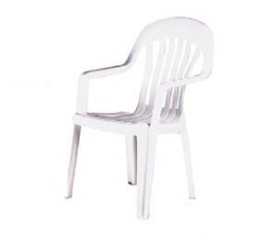 | 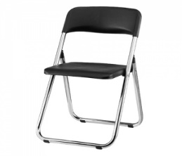 | 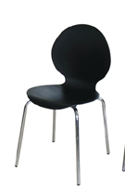
5,000 | 10,000 | 15,000
CH-4 원목알루미늄의자 | CH-5 3인대기의자 | CH-6 에어빠스톨
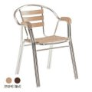 | 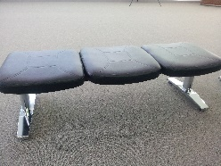 | 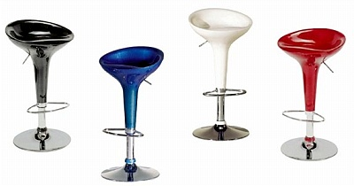
20,000 | 50,000 | 30,000
CH-7 누비스타킹의자 | CH-8플라스틱 의자 | TB-1 원탁테이블
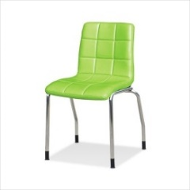 | 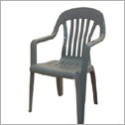 | 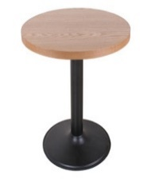
15,000 | 5,000 | 50,000
TB-2 블랙알루미늄원탁 | TB-3 모던화이트원탁 | TB-4 원목알루미늄원탁세트
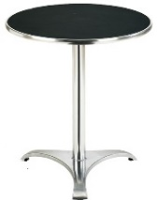 | 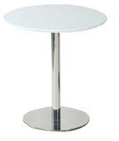 | 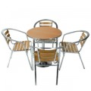
50,000 | 50,000 | 100,000
TB-5 사각절테이블  (테이블보포함) | TB-6 듀라테이블  (테이블보포함) | TB-7 플라스틱 사각테이블
  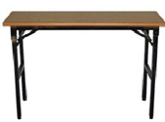
  D600*W1200 30,000원
  D600*W1500 35,000원
  D600*W1800 40,000원
  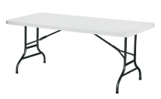
  D760*W1800 30,000원
  D600*W1200 15,000원
  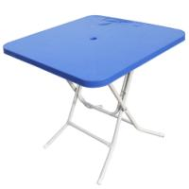
  800*800*H730
30,000 | 30,000 | 15,000
P-2 파라솔세트 | ST-1스탠드(A3) | ST-2 이젤
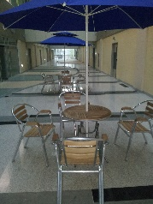 | 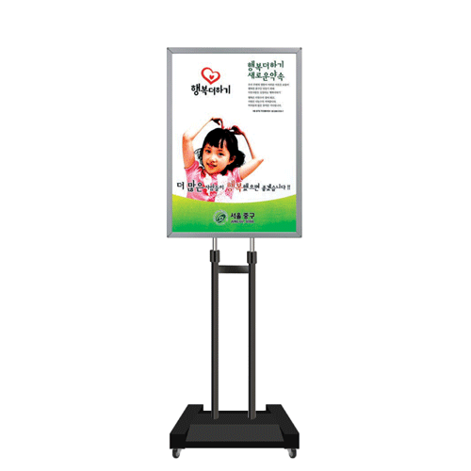 | 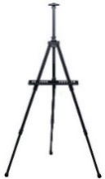
120,000 | 50,000 | 15,000
ST-3 카타로그꽂이(접이) | A-1 | ST-4 스탠드옷걸이
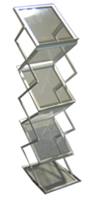 | 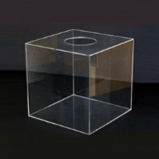 | 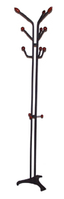
40,000 | 15,000 | 20,000
ST-5 벨드차단봉 | E-2 휴대용엠프 | ST-6 화이트보드
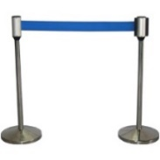 | 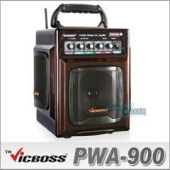 | 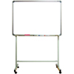
35,000 | 100,000 | 60,000
E-5 빔프로젝터 | E-6 TV | E-7 이동식 스크린
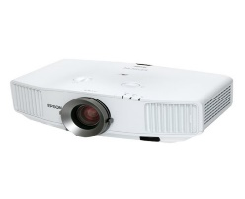 | 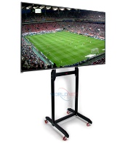  42"30만원  50"35만원  55"40만원 | 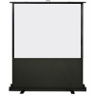
별도문의 | 스탠드 별도 50,000 | 별도문의
E-8 냉장고225L | E-9 냉온수기 | E-11 휴지통 15L
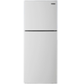 | 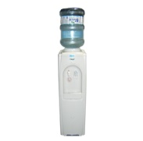 | 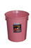
150,000 | 100,000 | 5,000

▶ 입금처 : 351-0926-8377-13(농협) 예금주 : 주식회사 이앤애드
▶ 문의처
공동학술대회  사무국 | 길남이 주임
공동학술대회  사무국 | E-mail : info@kaosts.org
공동학술대회  사무국 | TEL : 070-4294-8561
시공사 | ㈜이앤애드 권명국 과장
시공사 | E-mail : vevazia@hanmail.net
시공사 | TEL : 010-3912-4679
Form 6 인터넷 회선 신청서
* 참여 업체별 부스에 인터넷 사용을 위한 전용선(WAN/LAN)을 공급받기 위해 유료신청이 필요합니다.
* 참가업체가 기업의 제품, 기술 등을 인터넷을 활용해 홍보하실 경우에 활용하십시오.
* (주의사항) 1개의 포트(PORT) 는 1대의 PC에 연결됩니다.

참가업체 정보
회사명
담당자 | 연락처
FAX | E-mail
문의사항

▶ 인터넷 회선 신청사항
내 역 |  | 포트당 단가 (VAT 별도) | 수 량 | 특이사항
인터넷 라인 | 유선 | 70,000원 (1선 당) | ( )Port(s) | 무선 인터넷 신청 시  추가 기기 임대료 필요  (200,000원(VAT별도))
인터넷 라인 | 무선 | 70,000원 (1선 당) | ( )Port(s) | 무선 인터넷 신청 시  추가 기기 임대료 필요  (200,000원(VAT별도))

▶ 입금처 : 518-011164-04-023 (기업은행) 예금주 : 주식회사 이렌컴서비스
☞ 2020. 04. 17(금)까지 대금을 입금하지 않을 시 주문사항이 자동으로 취소되오니
이점 주의하시기 바랍니다.
▶ 문의처
공동학술대회  사무국 | 길남이 주임
공동학술대회  사무국 | E-mail : info@kaosts.org
공동학술대회  사무국 | TEL : 070-4294-8561
시공사 | ㈜이렌컴서비스 이찬욱 본부장
시공사 | E-mail : lcc2929@naver.com
시공사 | TEL : 051-740-8119

